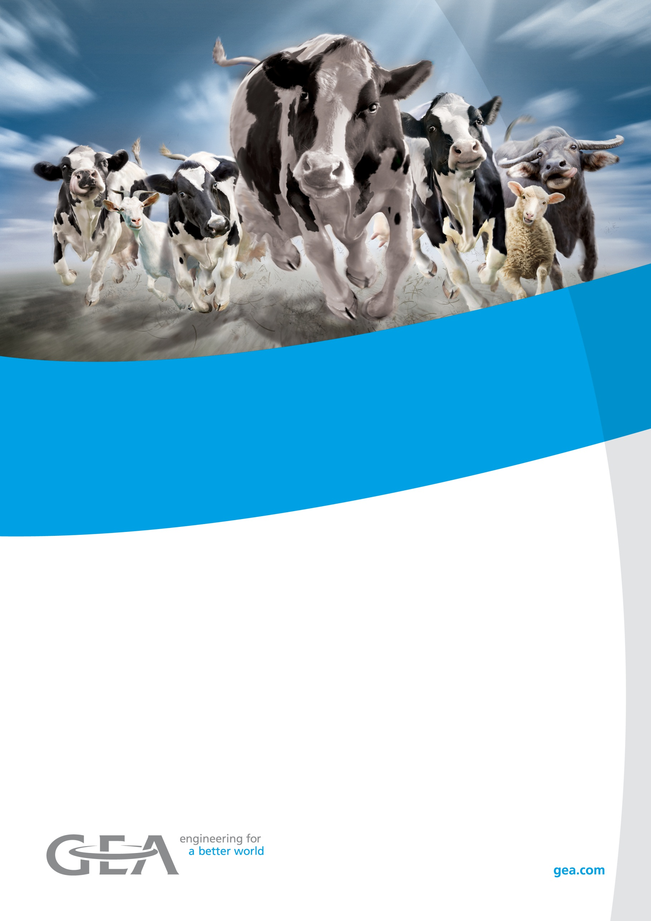

**Автоматический пододвигатель кормов Dairy Feed F4800**

Cформировано для

Передано

АО «Агротехимпорт»

**Автоматический пододвигатель кормов Dairy Feed F4800**

**Описание изделия**

• Dairy Feed f4800 пододвигает корм в установленное время к кормовой решетке

• В результате у коров всегда есть свежий корм.

• Он побуждает коров чаще подходить к кормовой решетке

• Система работает автоматически, за счет чего у фермера появляется

больше времени.

• Опционально Dairy Feed f4800 также может убирать кормовой проход

**Система состоит из:**

• Робота-пододвигателя кормов Dairy Feed F4800 с системой контроля расстояния и функцией подъёма барабана

• Зарядной станции

• Стеклянного транспондера

**Пододвигатель кормов Dairy Feed f4800 31 492,00 евро**

**Для кормового стола 150 м**

Срок поставки составляет 20 недель с момента оплаты

Цена, с НДС*,

На складе во Владимире.

Без монтажа

Предложение действительно до 25.06.2023 г.